PROSEDUR OPERASIONAL BAKU

PEMELIHARAAN KEBERSIHAN, DAN KEINDAHAN
DI LINGKUNGAN PASCASARJANA

PASCASARJANA
UNIVERSITAS NEGERI MALANG
2019

PROSEDUR OPERASIONAL BAKU PENYUSUNAN
PEMELIHARAAN KEBERSIHAN, DAN KEINDAHAN
DI LINGKUNGAN PASCASARJANA
PASCASARJANA
UNIVERSITAS NEGERI MALANG

KODE DOKUMEN | UPM-PPS . A5. 0002
REVISI | 1
TANGGAL | 1 DESEMBER 2018
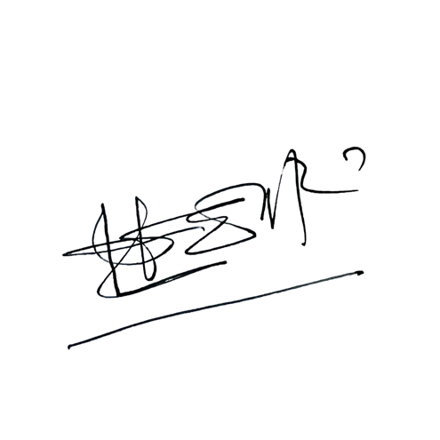  Diajukan oleh | 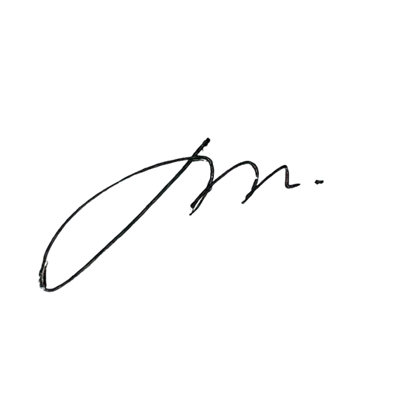  WAKIL DIREKTUR  Prof. Dr. Nurul Murtadho, M.Pd  NIP 196007171986011001
Dikendalikan oleh | Unit Penjamin Mutu  Prof. Dr. Parno, M.Si  NIP 196501181990011001
Disetujui oleh | DIREKTUR  Prof. Dr. Ery Tri Djatmika Rudijanto W.W, MA, M.Si.  NIP. 196106111986011001

PROSEDUR OPERASI BAKU
PEMELIHARAAN KEBERSIHAN, DAN KEINDAHAN DI LINGKUNGAN PASCASARJANA

Dasar Kegiatan
  - Undang-Undang Nomor 20 Tahun 2003 tentang Sistem Pendidikan Nasional (Lembaran Negara Republik Indonesia Tahun 2003 Nomor 78, Tambahan Lembaran Negara Republik Indonesia Tahun 2003 Nomor 4301).
  - Undang-Undang Nomor 12 Tahun 2012 tentang Pendidikan Tinggi (Lembaran Negara Republik Indonesia Tahun 2012 Nomor 158, Tambahan Lembaran Negara Republik Indonesia Tahun 2012 Nomor 5336).
  - Peraturan Pemerintah Nomor 4 Tahun 2014 tentang Penyelenggaraan Pendidikan Tinggi dan Pengelolaan Perguruan Tinggi (Lembaran Negara Republik Indonesia Tahun 2014 Nomor 16, Tambahan Lembaran Negara Republik Indonesia Nomor 5500);
  - Peraturan Menteri Pendidikan dan Kebudayaan Republik Indonesia Nomor 30 Tahun 2012 tentang Organisasi dan Tata Kerja Universitas Negeri Malang (Berita Negara Republik Indonesia Tahun 2012 Nomor 493).
  - Peraturan Menteri Pendidikan dan Kebudayaan Republik Indonesia Nomor 71 Tahun 2012 tentang Statuta Universitas Negeri Malang (Berita Negara Republik Indonesia Tahun 2012 Nomor 1136).
  - Peraturan Menteri Pendidikan Nasional Nomor 53 Tahun 2008 tentang Pedoman Penyusunan Standar Pelayanan Minimum Bagi Perguruan Tinggi Negeri Yang Menerapkan Pengelolaan Keuangan Badan Layanan Umum.
  - Keputusan Menteri Keuangan Nomor 297/KMU.05/2008 tentang Penetapan Universitas Negeri Malang pada Departemen Pendidikan Nasional sebagai Instansi Pemerintah yang Menerapkan Pengelolaan Keuangan Badan Layanan Umum.
  - Surat Keputusan Rektor Nomor 0529/KEP/J36/HK/2003 tentang Tupoksi.

Tujuan
Menciptakan ruang perkuliahan, ruang kantor, ruang pertemuan, halaman, dan taman yang bersih, rapi, dan indah yang dapat menunjang proses kegiatan civitas akademika

Prosedur Kerja

No | Aktivitas | Pelaksana | Waktu | Output
a. Persiapan
1. | Membagi tugas pelaksana pemeliharaan kebersihan, dan keindahan ruang perkuliahan, ruang kantor, ruang sidang,  ruang pertemuan, halaman, dan taman | Kasubbag | 10 menit | Pembagian tugas
2. | Menjadwal secara berkala petugas pemelihara kebersihan, dan keindahan ruang perkuliahan, ruang kantor , ruang sidang, ruang pertemuan, halaman dan  taman | Kasubbag | 10 menit | Jadwal

No | Aktivitas | Pelaksana | Waktu | Output
3. | Menyediakan peralatan dan perlengkapan yang diperlukan | Kasubbag | 10 menit | Ketersedian alat dan perlengkapan
b. Pelaksanaan
1. | Mengambil kunci kantor dari pos Satpam untuk membuka pintu dan mengambil peralatan kebersihan | Staf | 1 jam | Kunci kantor
2. | Membersihkan ruang perkuliahan, ruang  kantor, ruang sidang dan ruang pertemuan | Staf | 3 jam | Ruang yang bersih
3. | Membersihkan halaman dan menata taman | Staf | 3 jam | Halaman yg bersih
4. | Membersihkan kamar mandi | Staf | 2 jam | Kamar mandi yg  bersih
5. | Membersihkan kaca jendela, dinding dan papan tulis | Staf | 3 jam | Jendela, dinding,  dan papan yg bersih
6. | Menata meja, kursi, korden dan parabot ruangan lainnya | Staf | 1 jam | Perabot yg tertata rapi
7. | Mengembalikan kunci kantor ke pos Satpam | Staf | 20 menit

Hasil Kegiatan
Terpeliharanya ruang kuliah, ruang kantor, ruang sidang, ruang pertemuan, halaman dan taman yang bersih, indah, dan nyaman

Alur Kerja

PEMELIHARAAN KEBERSIHAN, DAN KEINDAHAN DI LINGKUNGAN FAKULTAS
Staf Subbag  UBMN | Kasubbag  UBMN | Kabag Tata  Usaha | WD II | Dekan
- Mengambil kunci  - Mengambil peralatan/ bahan  - Membersih- kan ruang kantor, perkuliahan, sidang, pertemuan, dan kamar mandi/WC  - Membersih- kan halaman dan taman, serta menata/ merapikan taman  - Menata meja, kursi, korden, dan perabot ruang lainnya  - Mengemba- likan kunci | - Menyusun pembagian dan jadwal tugas, serta mengkonsulta sikan kepada atasan  - Menyedia- kan bahan dan perlengkapan yang diperlukan | Mengoreksi, memberi masukkan dan memaraf usulan pembagian dan jadwal tugas

